U vraagt een certificaat aan voor jongen uit uw eigen kwekerij

U houdt dieren van een soort die voorkomt in Bijlage A van de verordening EG 338/97 (bv. kerkuil, Griekse landschilpad) en u heeft zopas jongen gekregen die u wilt verkopen. Om die jongen te verkopen, moet u voor elk van hen een Europees certificaat hebben dat door onze dienst is afgeleverd. Een certificaataanvraag kost 20 euro. Dat certificaat moet samen met het dier aan de koper overhandigd worden op het ogenblik van de verkoop (en reeds beschikbaar zijn op het ogenblik dat u het dier te koop aanbiedt). Let op: dit certificaat is enkel geldig binnen de Europese Unie.
Als voorwaarde voor het indienen van uw aanvragen voor certificaten moet uw kweekkoppel of alle dieren van uw parentale stock (als uw dieren in groep leven) geïdentificeerd zijn (gesloten pootring voor vogels, microchip voor zoogdieren of reptielen) en moeten zij elk beschikken over een geldig Europees certificaat dat het correcte ring- of chipnummer vermeldt.
Stap 1
Dit is steeds het aanmaken van een account. Denk eraan dat de naam die u bij het aanmaken van een account ingeeft de naam is die op het certificaat zal staan. Nadat u uw paswoord hebt gekregen, kan u inloggen en uw aanvraag doen onder de tab “Dossiers”, subtab “Nieuwe aanvraag”.

Stap twee
U kiest vervolgens het document “verklaring van kweek” (DOBxxx). U moet de kweek aangeven en de dienst de referenties (nummer van het certificaat en ring- of chipnummer) van uw kweekkoppel of parentale stock bezorgen samen met de identificatiegegevens en geboortedatum en geslacht (indien gekend) van de jongen.
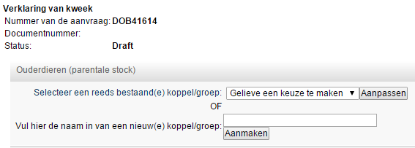
U moet eerst een naam kiezen voor uw kweekkoppel of kweekgroep, bv. “Kerkuilen mei2015”. Uw kweekkoppel of kweekgroep wordt aldus geregistreerd. Bij een volgende certificaataanvraag voor jongen moet u de referenties van het kweekkoppel of kweekgroep niet meer opnieuw invoeren, als er geen wijzigingen zijn geweest, d.w.z. geen individuen toegevoegd aan of weggenomen uit uw kweekkoppel of kweekgroep. In het andere geval kan u wijzigingen aanbrengen in uw bestaand kweekkoppel of kweekgroep aanmaken door een nieuwe naam toe te kennen, bv. “Kerkuilen juli 2015”).

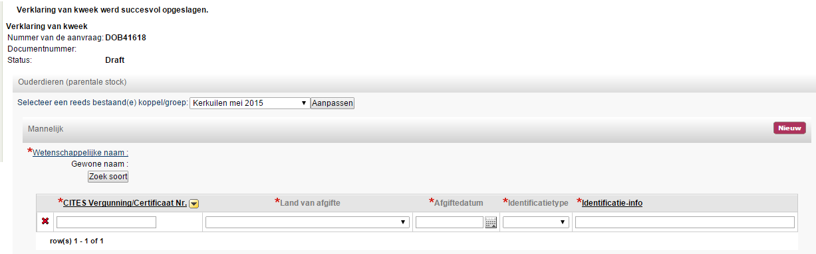
Onder deze rubriek kiest u de naam van de soort van het mannetje van uw kweekkoppel of van de mannetjes van uw kweekgroep. U doet dit via de knop “zoek soort” waarbij u (een gedeelte) van de wetenschappelijke of gewone naam invult waarnaar u de juiste soort selecteert uit het lijstje dat verschijnt. U registreert vervolgens het nummer van het certificaat, het land van afgifte van het certificaat, de afgiftedatum van het certificaat, het type identificatie en het identificatienummer van het mannetje van uw kweekkoppel of van het 1e mannetje van uw kweekgroep. U kan nieuwe rijen toevoegen om alle mannetjes van uw kweekgroep te registreren (cfr. “nieuw”). Opgelet: de nummers van de gesloten pootring van de vogel moeten volgens een bepaalde volgorde in het systeem worden ingevoerd, bv. code van de federatie, code van de kweker, jaar, ringdiameter, uniek nummer. Let hierbij op om alles in hoofdletters te vermelden, de spaties te respecteren en vooral ook het ringnummer volledig en in de correcte volgorde in te vullen. Bv: AO 7782 15 66 B6, BOF BI 730 9.0 15 001, KEV OV 848 10.0 15 005.

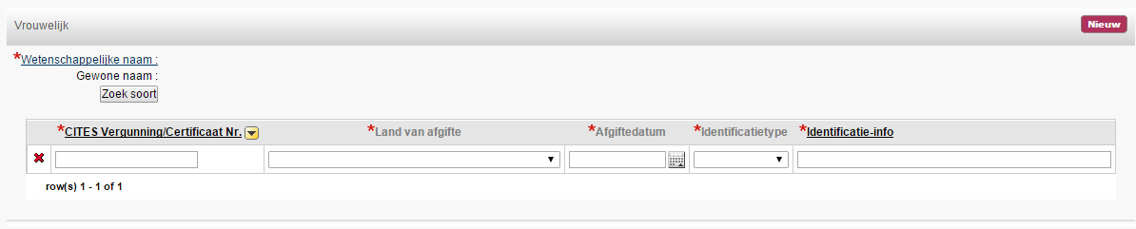
Onder deze rubriek kiest u de naam van de soort van het vrouwtje van uw kweekkoppel of van de vrouwtjes van uw kweekgroep. U doet dit via de knop “zoek soort” waarbij u (een gedeelte) van de wetenschappelijke of gewone naam invult waarnaar u de juiste soort selecteert uit het lijstje dat verschijnt. De soort kan verschillen van deze van het mannetje in geval van een kruising (hybride). U registreert vervolgens het nummer van het certificaat, het land van afgifte van het certificaat, de afgiftedatum van het certificaat, het type identificatie en het identificatienummer van het vrouwtje van uw kweekkoppel of van het eerste vrouwtje van uw kweekgroep. U kan nieuwe rijen toevoegen om alle vrouwtjes van uw kweekgroep te registreren (cfr. “nieuw”).
Opgelet: de nummers van de gesloten pootring van de vogel moeten volgens een bepaalde volgorde in het systeem worden ingevoerd, bv. code van de federatie, code van de kweker, jaar, ringdiameter, uniek nummer. Let hierbij op om alles in hoofdletters te vermelden, de spaties te respecteren en vooral ook het ringnummer volledig en in de correcte volgorde in te vullen. Bv: AO 7782 15 66 B6, BOF BI 730 9.0 15 001, KEV OV 848 10.0 15 005.

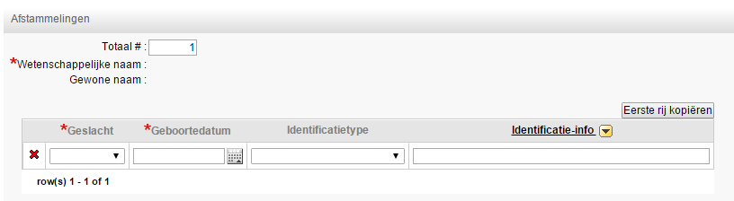
Onder deze rubriek registreert u de jongen van uw kweekkoppel of van uw kweekgroep waarvoor u certificaten aanvraagt. U vermeldt eerst het aantal jongen in het vakje “Totaal #”, dan de wetenschappelijke naam van de jongen (kan een hybridenaam zijn). Kent u de precieze geboortedatum van het jong niet, dan kan u standaard de eerste dag van de maand van geboorte vermelden.
Als er meerdere afstammelingen zijn, kan u sneller werken door een kopie van de eerste rij te maken (klik op “eerste rij kopiëren”) en hierin de nodige aanpassingen te doen.

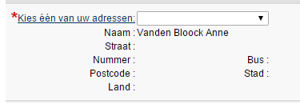
Geef ten slotte aan waar de dieren zich bevinden door een adres uit uw keuzelijst te selecteren.

Hier kan u de dienst informatie bezorgen zodat deze uw verklaring van kweek beter kan behandelen.

Sla u document op en druk nadien onderaan rechts op “indienen” om uw verklaring van kweek effectief door te zenden naar de dienst.

Opgelet: opdat uw verklaring van kweek door de dienst wordt goedgekeurd, moeten de originele certificaten van alle dieren van je kweekkoppel/groep door onze dienst gezien zijn. Als dat het geval is, staat er een stempel van de dienst met een datum op de achterkant van de originele certificaten. Stuur de originele certificaten die niet gezien zijn met de post naar de dienst en vermeld hierop het nummer van uw verklaring van kweek (DOBxxx). De certificaten zullen nadien naar u worden teruggestuurd. Tip: neem best een kopie van uw originele documenten alvorens u ze opstuurt.

Stap drie
Als u klaar bent met het indienen van uw verklaring van kweek kan u certificaten aanvragen voor de jongen.
Kies dan bij “nieuwe aanvraag” het document “Europees certificaat”.
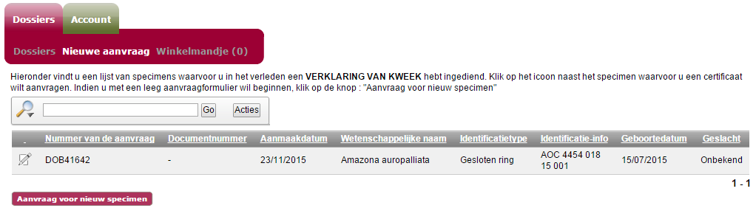
U vindt hier de verklaring(en) van kweek die u reeds ingediend hebt. Het volstaat om de verklaring van kweek van uw keuze aan te klikken om de certificaataanvragen voor de jongen in te voeren.
Op het scherm zie u rijen verschijnen waarop de verschillende nakomelingen staan vermeld die u reeds in uw verklaring van kweek hebt ingevoerd. U kan op het icoontje links van elke rij klikken om een certificaataanvraag in te dienen. U zal zien dat de gegevens betreffende het jong reeds ingevuld zijn.

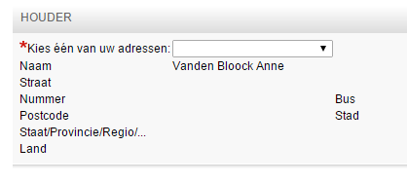
Kies het adres dat op het certificaat moet staan.

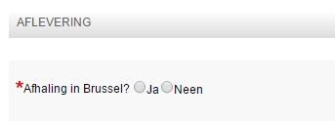
Kies of u uw certificaat bij onze dienst komt afhalen of dat dit met de post mag opgestuurd worden.

In het volgende schema wordt u stap voor stap door het aanvragen van een certificaat geleid. Enkel de vakjes waarvoor er uitleg gegeven wordt, moeten ingevuld worden. De overige vakken mag u blanco laten.

Bijkomende informatie: in dit vakje kan je informatie over het jong meedelen die nog niet werd bezorgd (bv. vermelding van een ondersoort, vermelding van een tweede merking, enz.)

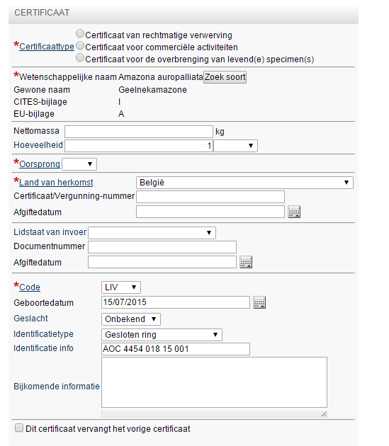
Type certificaat – kies “certificaat voor commerciële activiteiten”

Oorsprong: kies C (captive-bred) aangezien omdat het door u zelf gekweekte dieren gaat.

Bijkomende informatie: in dit vakje kan u informatie over het jong meedelen die nog niet werd aangegeven (vermelding van een tweede soort identificatie enz.).
Code: kies LIV (levend dier).

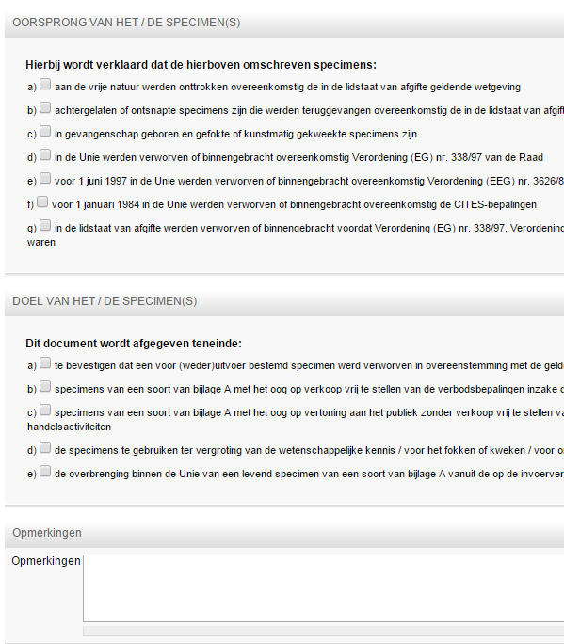
Doel van het specimen: Vink “b” aan want dit certificaat laat een uitzondering toe op het verbod op commerciële activiteiten.

Opmerkingen: Hier kan u de dienst informatie bezorgen zodat deze uw aanvraag beter kan behandelen. Wat u in dit vak schrijft, zal niet op uw certificaat worden vermeld.

Oorsprong van het/de specimen(s): Vink “c” aan want het betreft een in gevangenschap gekweekt specimen
U kan op elk moment uw aanvraag opslaan en nadien nog wijzigen. Zodra u klaar bent met uw aanvra(a)g(en), voegt u deze toe aan het winkelmandje “toevoegen aan winkelmandje”.
Nu kan u beginnen met uw volgende certificaataanvraag. Herhaal hierbij telkens stap 3 voor elk jong dat u gekweekt hebt.

Stap 4 (laatste stap)
Om over te gaan naar de betaling en uw aanvragen dus effectief in te dienen, gaat u naar uw winkelmandje, drukt u op “checkout” en volgt u de betalingsinstructies. Eens betaald, kunnen uw aanvragen behandeld worden door de dienst. Opgelet: na dit stadium kan u niets meer wijzigen aan uw aanvraag.

